

|  |
| --- |
| Projeto Integrador: Produtos de Software Open Source e Aplicabilidade Social  > ECNMI < |
|  |
| Criado por:   Vitor Hugo Ferreira Borges |



Visão geral

|  |
| --- |
| **Melhorar controle monetário para pessoas e famílias, onde o dinheiro é limitado, e deve ser melhor gerido, facilitando e ensinando a separar despesas fixas, variáveis e ensinando a poupar, tendo ou não um objetivo em mente.** |
| Objetivos  C:\Users\040338\Downloads\Design sem nome.png   * **Controle de despesas** * **Controle de caixa pessoal/familiar** * **Definições de objetivos** * **Gestão monetária**   Requisitos Funcionais   * **Cadastro de usuário.** * **Cadastro de família.** * **Login.** * **Cadastro de objetivo.** * **Cadastro de despesa fixa.** * **Cadastro de despesa variável.** * **Cadastro de valor a guardar.** * **Cadastro de reserva de segurança.** * **Cadastro de salário/fluxo de caixa.** * **Análise de valores anteriores.** * **Análise de valores atuais.**   Caso de Uso |

Framework PureCSS

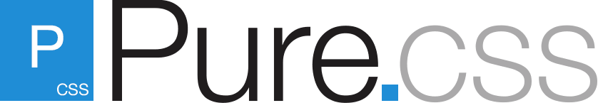

**O PureCSS é um framework leve e minimalista que oferece diversas vantagens ao criar uma experiência de usuário eficaz em dispositivos móveis e desktop.**

**Ele tem alguns pontos como diferencias para a minha escolha que seriam:**

* **Leveza e Desempenho: O PureCSS é conhecido por ser extremamente leve, o que significa que ele carrega rapidamente em dispositivos móveis, minimizando o tempo de carregamento da página. Isso é essencial para garantir uma experiência de usuário suave, especialmente em redes móveis mais lentas.**
* **Responsividade Integrada: O PureCSS foi projetado desde o início com a responsividade em mente. Ele fornece uma grade flexível que se adapta automaticamente ao tamanho da tela do dispositivo, tornando mais fácil criar layouts que se ajustem perfeitamente tanto em telas de desktop quanto em dispositivos móveis.**
* **Simples: O PureCSS é altamente modular e permite que você escolha apenas os componentes e estilos necessários para o seu projeto. Isso significa que você pode manter o tamanho do seu código CSS ao mínimo, tornando-o mais fácil de manter e personalizar de acordo com as necessidades específicas do seu site.**
* **Compatibilidade com Navegadores: O PureCSS é compatível com a maioria dos navegadores modernos, incluindo aqueles usados em dispositivos móveis, o que garante que seu site funcione de maneira consistente em uma ampla variedade de plataformas.**
* **Documentação Abundante: O PureCSS é bem documentado, com muitos exemplos e recursos disponíveis online. Isso torna mais fácil aprender a usá-lo e solucionar problemas, o que é particularmente útil para desenvolvedores iniciantes.**
* **Estilo Limpo e Moderno: O PureCSS oferece um estilo limpo e moderno por padrão, o que pode ser uma ótima base para o design do seu site. Você pode personalizar os estilos conforme necessário, mas ter um ponto de partida sólido economiza tempo e esforço no processo de design.**
* **Comunidade Ativa: Embora o PureCSS seja um framework menor em comparação com alguns dos concorrentes mais conhecidos, ele ainda tem uma comunidade ativa de desenvolvedores que criam recursos e soluções adicionais. Isso significa que você pode encontrar plugins e extensões que podem estender a funcionalidade do PureCSS, se necessário.**

**Em resumo, ele serve exatamente para as minhas necessidades considerando que a minha aplicação será, utilizada principalmente por dispositivos mobile**

